≪特定非営利活動法人 なごみの会≫

交通のご案内
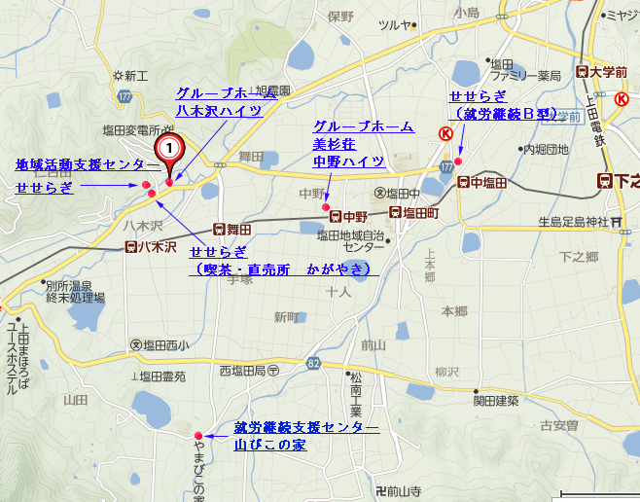

≪特定非営利活動法人 なごみの会≫
施設利用の手引

電話番号
なごみの会 0268－38－8388
山びこの家 0268－38－8388
せせらぎ 0268－38－5569
かがやき 0268－39－1590
ひだまり
八木沢ﾊｲﾂ 0268－39－1265
美杉荘 0268－38－8750
中野ﾊｲﾂ 0268－38 –8750

なごみの会の利用をご希望の方は下記へ
お問い合わせください。

特定非営利活動法人 なごみの会
上田市手塚１０２５－１
☎ ０２６８－３８－８３８８

- 利用を希望される方は主治医の意見書と利用申込書を提出していただきます。

日常の生活に誇りと自信を！

自分らしく暮らせる活力を！



特定非営利活動法人

【なごみの会】
- 特定非営利活動法人 なごみの会 〒386-1433 長野県上田市手塚1025－1
- 就労継続支援センター 山びこの家 〒386-1433 長野県上田市手塚1025－1
■ 就労継続Ｂ型 せせらぎ 〒386-1324 長野県上田市五加998
■ 地域活動支援センター せせらぎ 〒386-1327 長野県上田市八木沢27
■ 喫茶・直売所 かがやき 〒386-1327 長野県上田市八木沢22-1
■ グループホーム ひだまり 〒386-1327 長野県上田市八木沢15－1
■ 〃 八木沢ﾊｲﾂ 〒386-1327 長野県上田市八木沢15－1
■ 〃 美杉荘 〒386-1325 長野県上田市中野524
■ 〃 中野ﾊｲﾂ 〒386-1325 長野県上田市中野528

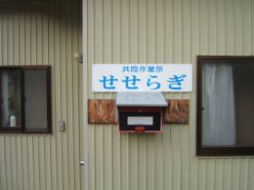
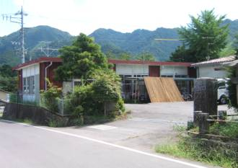

せせらぎ
就労継続B型
地域活動支援センター
福祉の店 かがやき

就労継続支援センター山びこの家

就労継続支援センター「山びこの家」「せせらぎ」、地域活動支援センター 「せせらぎ」は障がいを持つ人が、仲間と学び合い支え合いながら、自分にあった作業を通して、働く能力を伸ばし、働く喜びを得る場です。
「地域であたりまえに暮らしたい」と言う願いを実践し、社会参加を目指します。

開所日 ： 月曜日から金曜日まで（休日／土・日・祭日・年末年始・夏季休暇）
午前9時～午後4時まで（通所・通所時間は随時）
作業内容： ◆自主製品 再生和紙作り（絵手紙用はがき・絵はがき・名刺等）
◆請負作業 箱折り・清掃作業・外部作業・その他
◆受託作業 パン販売・シクラメン販売・上田市指定ごみ袋の販売
◆その他 資源回収・物品販売
研修会・学習会 ：
◆就労支援・生活技能訓練・家族支援等
広報活動： ◆ボランティア活動・会報発行等
行事 ： ◆お花見・スポーツ交流会・散策・研修旅行等
利益配分： 作業等で働いて得た収入は通所者の工賃として支払われます

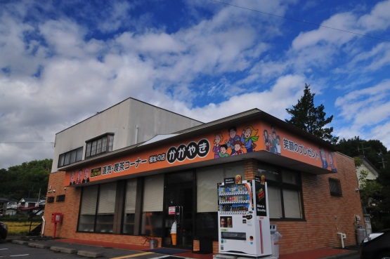

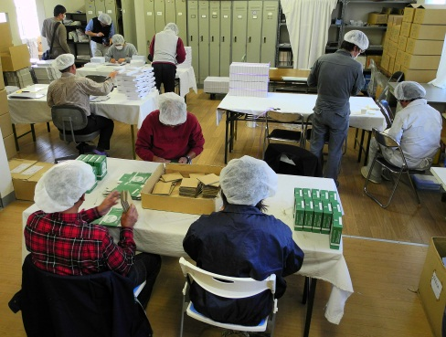

かがやき店舗 山びこの家作業


グループホーム ひだまり

グループホーム（共同住宅） 八木沢ハイツ

グループホーム（共同生活） 中野ハイツ

グループホーム（共同生活） 美杉荘

グループホーム ひだまり
「グループホーム 八木沢ハイツ・中野ハイツ・美杉荘」は、障がいを持つ人が安心して生活出来るように支援する場です。
地域の方々の理解と支援を頂き、交流を深め、地域の一員として生活していきます。

- 自活能力のある方で、活動支援センターへ通所または就労しており、生活支援を受けながら、数人で共同生活を営みます。
- 職員（世話人）が、食事の提供及び日常生活の相談・支援をいたします。
- 入居希望者には、体験入居が利用出来ます。（原則5日以上）
- 入居にあたり“入居契約書”を交わしていただきます。

なごみの会のあゆみ

昭和59年 共同作業所「山びこの家」を上田市上田原に開設
平成 6年 グループホーム「寿荘」を上田市神畑に開設
平成 9年 グループホーム「ポプラ」を上田市神畑に開設
平成 9年 共同作業所「せせらぎ」を上田市上田原に開設
平成15年 「特定非営利活動法人」設立の為、準備会を発足
平成17年 特定非営利活動法人「なごみの会」設立
現地上田市手塚に事務所および「山びこの家」を移転
平成21年 グループホーム「寿荘」「ポプラ」から「美杉荘」「中野ハイツ」
に移転
平成22年 「山びこの家」を就労継続B型に移行
平成24年 「せせらぎ」を就労継続B型に移行

